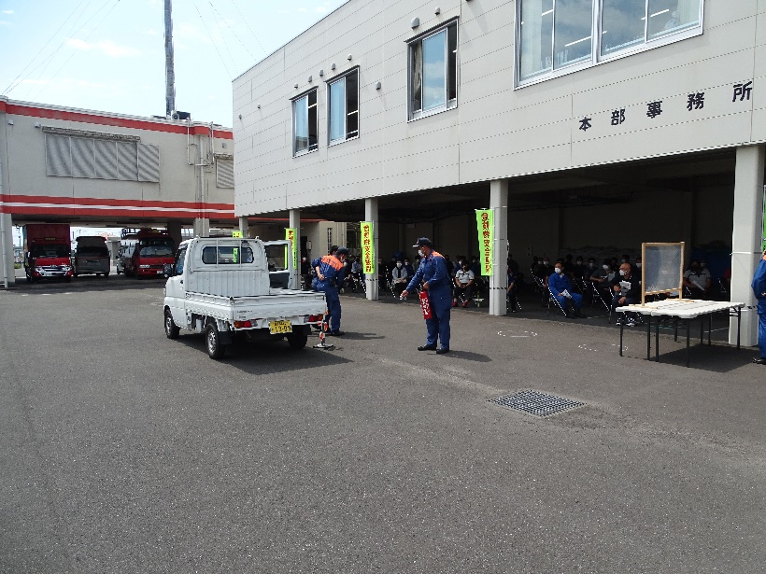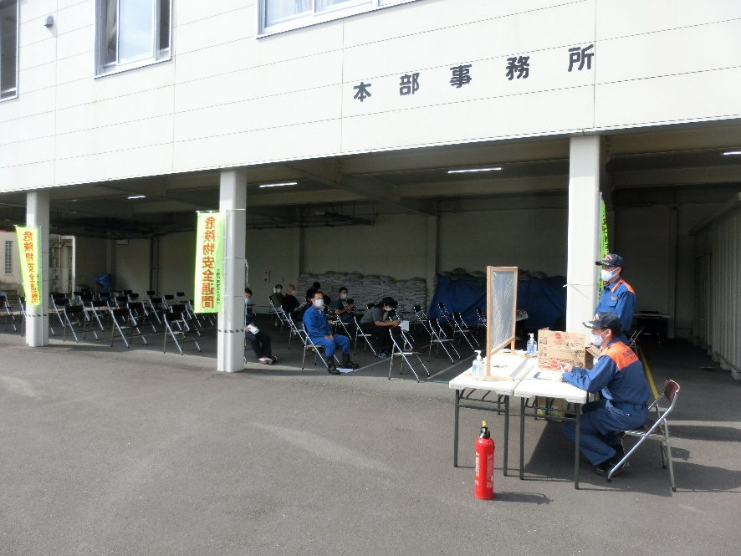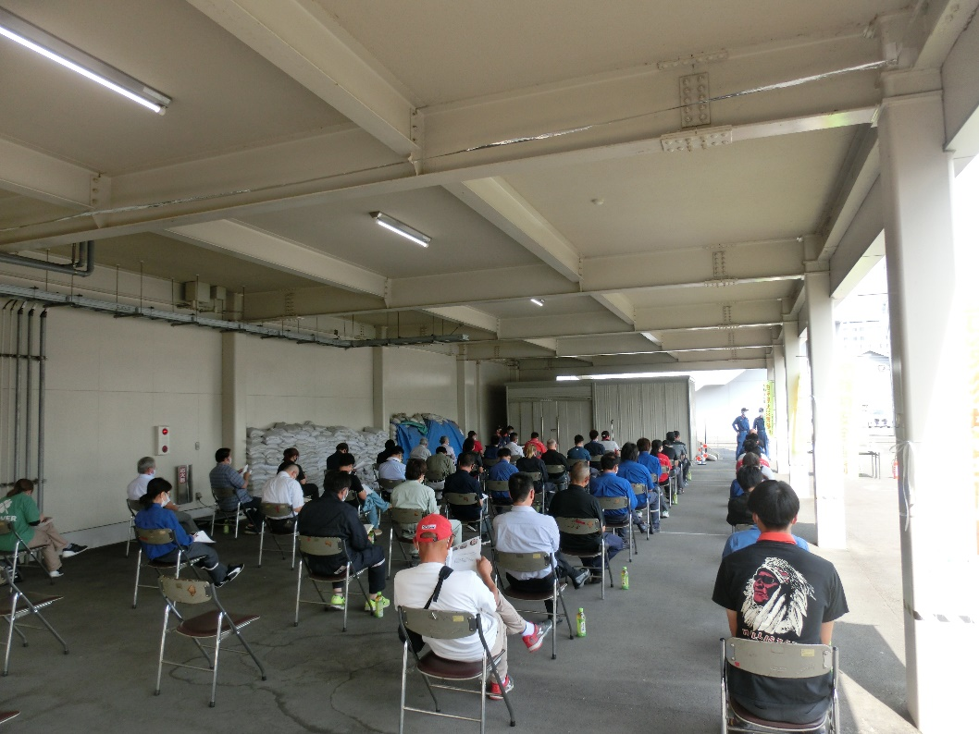

令和３年度　危険物安全週間推進標語

**「事故ゼロへ　トライ重ねる　ワンチーム」**

**消火・通報・避難誘導訓練**

**座学研修**

**令和２年６月９日、中央消防署管内の危険物取扱者を対象に危険物取扱者研修会を実施しました。**

**51事業所から53名が参加しました。**

危険物取扱者研修会を実施しました